Zdravotný stav | Stav koruny | Výskyt a podiel suchých vetví | Adventívne výhony | Nekrózy | Ukážka
Zdravý jedinec | nenarušená koruna | len koncové vetvy do 10 % | Nie sú | Nie sú | 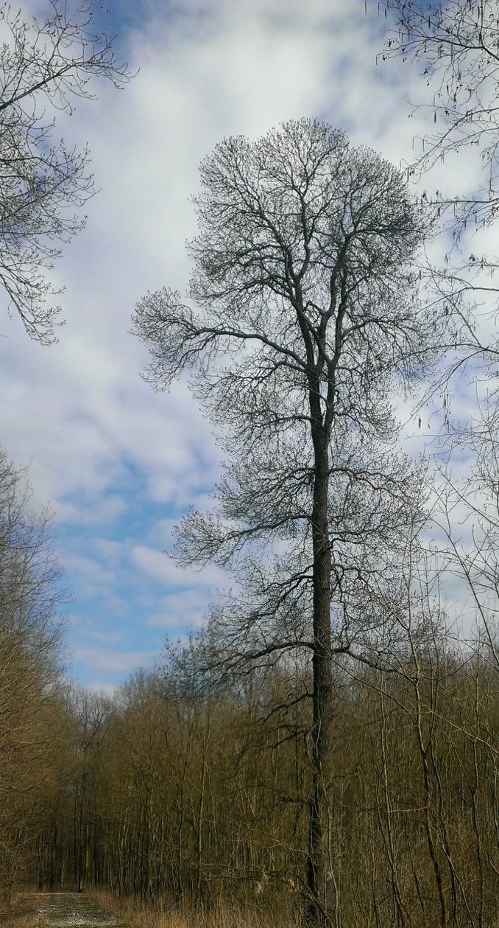
Mierne poškodený | mierne narušená architektúra | koncové vetvy do 35 %, nosné vetvy len ojedinele | jednotlivo | Jednotlivo na starších vetvách | 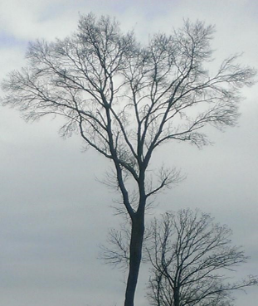
Hraničný jedinec | narušená architektúra | koncové vetvy do 50 %, nosné do 25 %, kostrové ojedinele | do 25 % koruny | Jednotlivo tiež  na letorastoch | 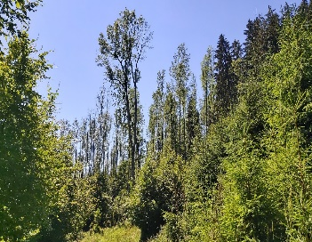
Zjavne poškodený jedinec | silne narušená architektúra | koncové vetvy nad 50 %, nosné nad 25 % | viac než 25 % koruny | časté | 